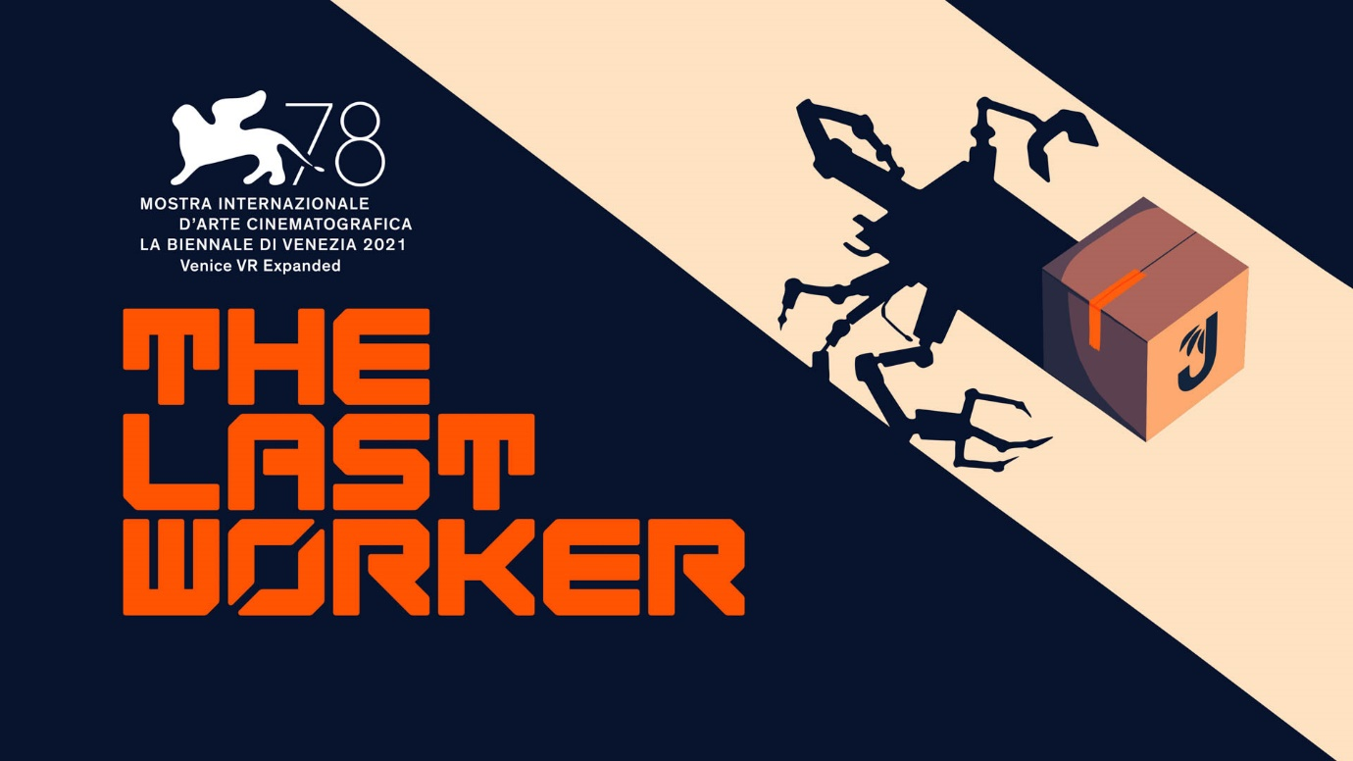
Por primera vez, te invitamos a echar un vistazo a The Last Worker con una visita guiada al centro de logística de Jüngle
Jörg Tittel, Wolf & Wood y Wired Productions nos muestran un primer vistazo al esperadísimo juego de narrativa en primera persona The Last Worker, que llegará a tu centro logístico más cercano a lo largo de 2022.
Watford, Reino Unido – 20 de enero de 2022: La distribuidora internacional de videojuegos Wired Productions, el guionista y director Jörg Tittel y su productora Oiffy, junto con la pionera desarrolladora independiente de videojuegos Wolf & Wood, se enorgullecen de presentar el primer tráiler de The Last Worker, que invita por primera vez a los aficionados a los videojuegos a adentrarse en el centro logístico uno de Jüngle (CL1J). Con un lanzamiento previsto para 2022 en Steam, Epic Games Store, GOG, Nintendo Switch, PlayStation 5, Xbox Series X|S y Meta Quest 2, el tráiler ofrece, con un tono satírico, una primera ojeada a las mecánicas y los entornos envolventes presentes en esta aventura narrativa en primera persona.
Como toda tienda de internet que no tenga nada que esconder, el presidente Josef Jüngle ofrece a los espectadores una oportunidad única de visitar las modernísimas instalaciones del CL1J, con una superficie de 60 kilómetros cuadrados. Con esta pequeña muestra de las personas, la tecnología y los algoritmos más punteros que conforman el corazón de Jüngle, así como las torres de productos apilados, tan altas como rascacielos, los jugadores podrán comprobar, de primera mano, cómo Jüngle se encarga de entregar el futuro en el presente.
Mira aquí el tráiler de visita guiada al centro logístico de The Last Worker: https://youtu.be/I3G0emePHQA
The Last Worker, que estará disponible en todas las plataformas en 2022, es una aventura narrativa en primera persona que se centra en las dificultades a las que se enfrenta la humanidad en un mundo cada vez más automatizado. The Last Worker combina un estilo artístico hecho a mano por la leyenda del cómic Mick McMahon con unas mecánicas de juego únicas y envolventes. Todo esto en una ambientación épica, para presentarnos una historia emotiva, que invita a la reflexión, cargada de drama de lo más sincero, sátira punzante y acción intensa, así como personajes carismáticos interpretados por un elenco de auténticas estrellas. Cuenta con la participación de Ólafur Darri Ólafsson, Jason Isaacs, Clare-Hope Ashitey, David Hewlett, entre otros grandes nombres todavía por anunciar.
"The Last Worker es producto del amor, y me considero muy afortunado de poder trabajar con el mejor talento creativo, no tiene precio", afirma el director y productor Jörg Tittel. "Con personas como estas, la entrega saldrá bien seguro. Pero, si fracasamos, espero que el Sr. Jüngle esté dispuesto a contratarme".
"Todos nos hemos encariñado mucho con los personajes de The Last Worker". Verlos nacer a partir de los bocetos de Mick McMahon y luego cobrar vida gracias al increíble elenco de actores ha sido un proceso muy gratificante del que me alegro de haber formado parte". Comenta Ryan Bousfield, director creativo de Wolf & Wood. "Estoy muy orgulloso del enfoque innovador que ha tomado nuestro equipo y que le ha permitido crear un mundo tan detallado y emocionante, que resulta envolvente tanto en pantalla como en RV. Tenemos muchas ganas de mostrar las primeras mecánicas de juego".
"The Last Worker es una experiencia única y estamos muy orgullosos de poder dar nuestro apoyo en la creación de este título tan apasionante, tanto al innovador trabajo de Jörg Tittel, como al versátil estudio indie Wolf & Wood", declara Leo Zullo, director general de Wired Productions. "Nos hace mucha ilusión poder presentar Jüngle y el increíble centro logístico en el que tiene lugar el juego a los jugadores. Tenemos muchas ganas de compartir esta historia tan intensa, sorprendente y sincera este año".
The Last Worker cuenta con:
- Juego para rato Horas de juego narrativo y envolvente en un entorno del tamaño de la ciudad hundida de Manhattan.
- Corazón Una mezcla única de mecánicas fundamentales de juego, entretejidas de forma impecable formando un juego narrativo sin igual.
- Un elenco de primera Personajes singulares interpretados por un elenco de estrellas en una historia cargada de dramatismo sincero, sátira mordaz y escenas de acción intensa. Con la participación de Ólafur Darri Ólafsson, Jason Isaacs, Clare-Hope Ashitey, David Hewlett, entre otros grandes nombres (por anunciar).
- Opciones para el jugador Varios finales que se deciden a través de dilemas morales.
- Un mundo hecho a mano Estilo artístico basado en los conceptos y diseños de personajes de la leyenda del cómic Mick McMahon (El juez Dredd, 2000 AD)
- Música cargada de sentimientos Compuesta por Oliver Kraus, conocido por sus colaboraciones con Adele, Sia, Florence and the Machine, entre otros.
- ¡Juégalo en la pantalla, o en RV! Se puede jugar con sistemas de control tradicionales, así como en RV.
The Last Worker estará disponible en 2022 en Steam, Epic Games Store, GOG, Nintendo Switch, PlayStation 5, Xbox Series X|S y Meta Quest 2.
The Last Worker fue el único juego que participó en el 78.º Festival Internacional de Cine de Venecia (2021), donde el público del festival pudo disfrutar del prólogo del juego.
Para más información, echa un vistazo a las últimas noticias y añade el juego a tu lista de deseados en Steam, visita el sitio web oficial de The Last Worker o síguenos en Twitter o Instagram.
###
Sobre Wired Productions
Wired Productions es una editora de videojuegos independiente con sede en Watford, Reino Unido. Wired ha creado y publicado títulos galardonados en las principales plataformas y todos sus juegos se crean siguiendo el mismo mantra: "Con pasión". Con juegos tanto para el mercado físico como digital, ha lanzado juegos importantes hasta la fecha, entre los que se incluyen The Falconeer, Those Who Remain, Deliver Us The Moon, Close to the Sun, GRIP: Combat Racing, Victor Vran: Overkill Edition, Max: The Curse of Brotherhood y The Town of Light. Hace poco, Wired Productions anunció la próxima lista de títulos que lanzará durante su evento Wired Direct. Entre los próximos títulos se encuentran Lumote, Arcade Paradise, Martha Is Dead, Tin Hearts, Tiny Troopers: Global Ops y The Last Worker.
Únete a la comunidad de Wired en: Wired Live| Twitter | Discord | YouTube |Twitch
Sobre Jörg Tittel / Oiffy
Jörg Tittel es un guionista, director y productor afincado en Londres. En 2011, fundó Oiffy con la directora y guionista Alex Helfrecht y el productor Philip Munger. La película de su debut, THE WHITE KING, protagonizada por Jonathan Pryce y Fiona Shaw, que Jörg codirijo junto a Alex, se estrenó en el Festival Internacional de Cine de Edimburgo de 2016, y fue nominada al premio Michael Powell a la mejor película británica. Su próxima obra se rodará en verano de 2022. A WINTER’S JOURNEY es una aventura dramática con música en directo, la cual es una adaptación de Helfrecht de la obra Winterreise de Franz Schubert. Esta película ha cobrado vida gracias a los artistas tras la animación de la película LOVING VINCENT, nominada a un Óscar. Oiffy.com
Sobre Wolf & Wood
Wolf & Wood es un estudio independiente de desarrollo de juegos ubicado en el noreste de Inglaterra. Su pequeño y talentosísimo equipo ha escrito, diseñado y desarrollado gran cantidad de títulos narrativos en primera persona, entre los que se incluyen The Exorcist: Legion VR, que extiende la franquicia de terror ganadora de varios Óscar creada por William Peter Blatty, y sus propios juegos galardonados, A Chair in a Room: Greenwater, así como el desmadre del rock and roll, Hotel R’n’R. Wolfandwood.co

